Liban 2007 Exercice n°3 Spécialité : Éléments optiques d’un microscope (4 points)
Calculatrice interdite http://labolycee.org

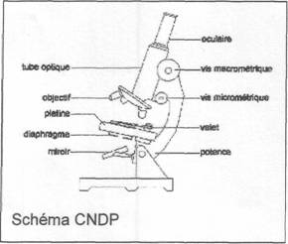
Un microscope comporte deux systèmes optiques de même axe :
- l'objectif qui donne de l'objet une image renversée et très agrandie ;
- l'oculaire sert de loupe pour examiner cette image.
Ces deux systèmes optiques convergents sont maintenus à une distance constante l'un de l'autre. Seule la distance objet - objectif est réglable grâce à une vis de mise au point rapide et à une vis micrométrique. De plus, le microscope est équipé d'un dispositif d'éclairage plus ou moins élaboré.

I- Le miroir
Un miroir sphérique permet de concentrer la lumière d'une source sur la préparation posée sur la platine.
1. Soit (Δ) l'axe optique principal du miroir et C son centre.
En justifiant la réponse, placer sur la figure (a) de l'annexe à rendre avec la copie son foyer principal F.

2. Compléter sur cette figure (a), la marche des rayons lumineux provenant d'une source lumineuse qui éclaire le miroir.

Il- L'objectif
L'objectif est un système optique convergent équivalent à une lentille mince convergente L₁ de distance focale f’₁. Il donne de l'objet AB posé sur la platine une image intermédiaire A₁B₁ renversée très agrandie.
1. Compléter les figures (b) et (c) de l'annexe à rendre avec la copie en construisant l'image A₁B₁ de l'objet AB.
2. Laquelle de ces constructions correspond à la situation du microscope ?
3. Afin de déterminer la distance focale de l'objectif marqué x4, un élève le dévisse de son support et le place sur un banc optique. Il utilise un objet lumineux placé 5,0 cm avant l'objectif et constate qu'il recueille une image nette sur un écran placé 15,0 cm après l'objectif.
Déduire la distance focale f’₁ de l'objectif.

III- L'oculaire
L'oculaire est un système optique convergent équivalent à une lentille mince convergente L₂ de distance focale f’₂ qui joue le rôle d'une loupe.
1. Où doit se situer l'image intermédiaire A₁B₁ pour obtenir une image définitive A'B' à l'infini ?
2. Compléter la figure (d) de l'annexe à rendre avec la copie en construisant l'image définitive A'B' de A₁B₁
3. L'indication x10 gravée sur la monture de l'oculaire est son grossissement G.
Le grossissement G d'une lentille est le rapport du diamètre apparent α’ de l'image formée par la lentille au diamètre apparent α de l'objet, cet objet étant placé à d = 25 cm de l'œil :
G =α’/α
Les angles α’ et α sont petits ; on peut alors écrire tan α’ ≈ α’ et tan α ≈ α.
Exprimer le grossissement G₂ de l'oculaire en fonction de sa distance focale f’₂ et d puis calculer f’₂.

ANNEXE À RENDRE AVEC LA COPIE

Figure (a)

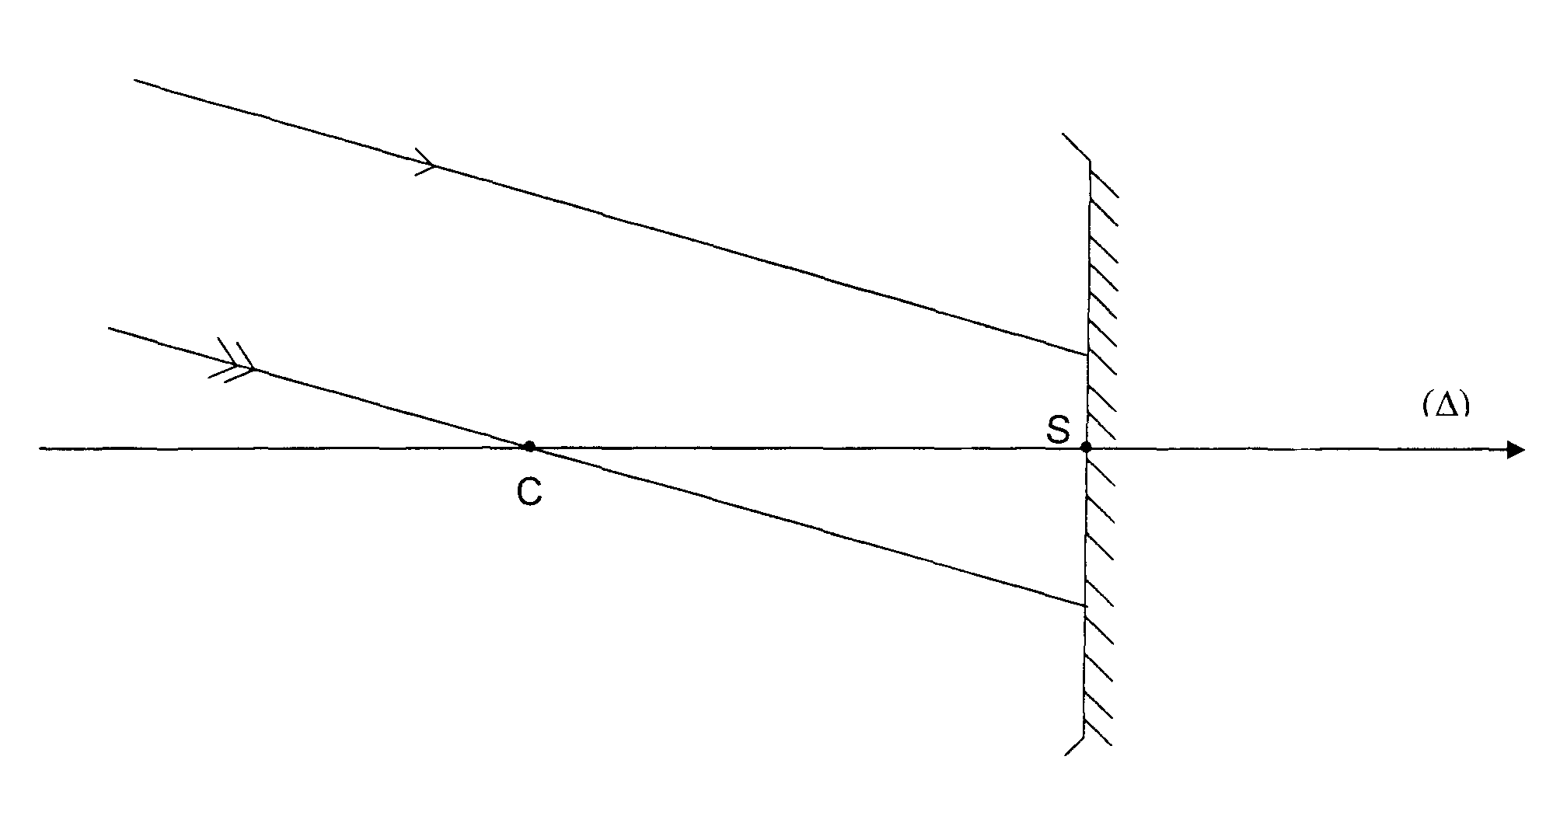

ANNEXE À RENDRE AVEC LA COPIE

Figure (b)
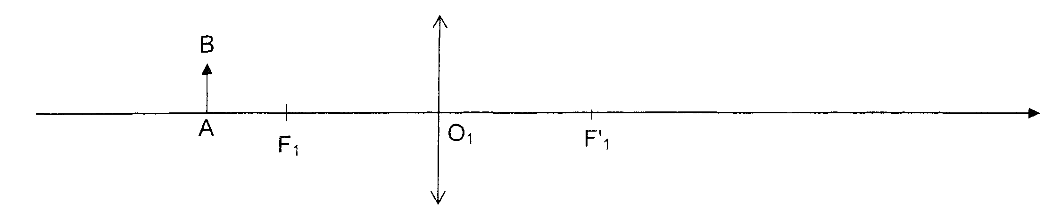

Figure (c)

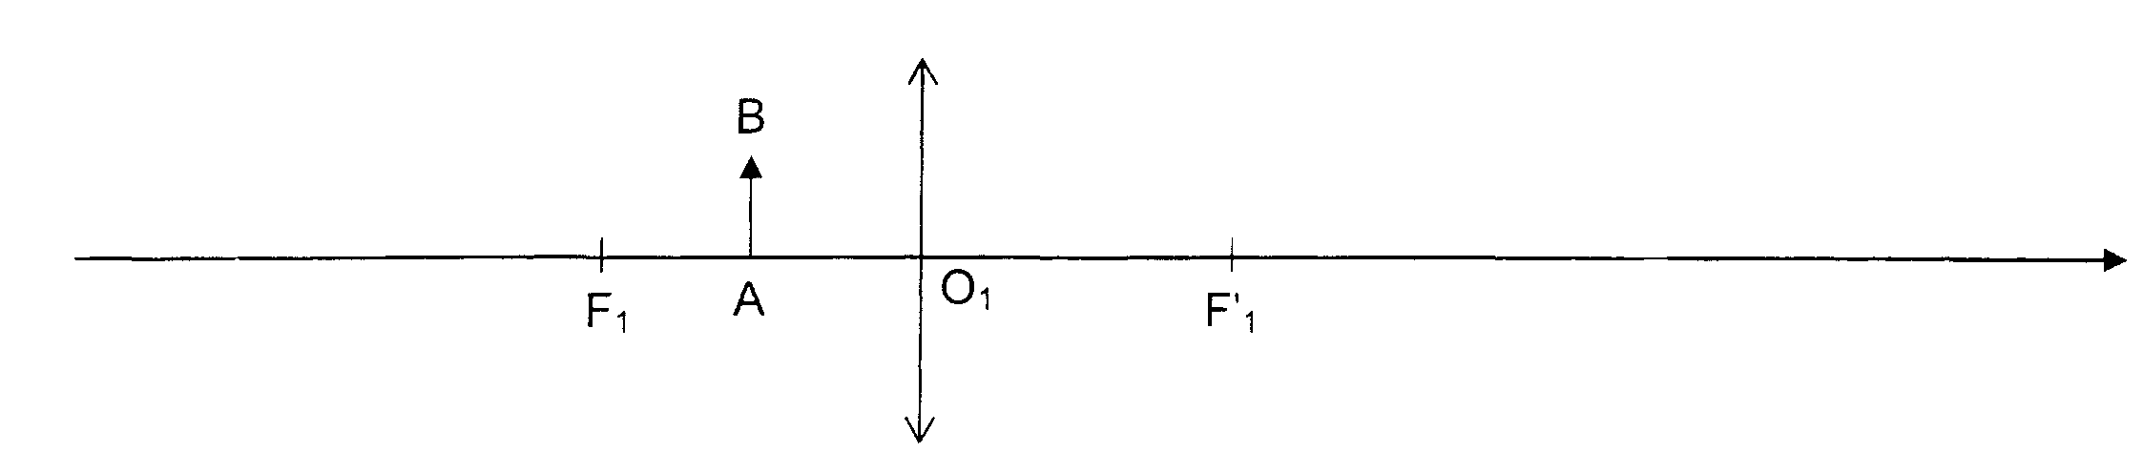

Figure (d)
